Bước 1 — Phân tích Use Case & xác định UI
Thành phần cần thể hiện | UI Element
(a) Hiển thị tên thuốc | Text / Label
(b) Phản hồi "Đã uống" | Button
Actor: Bệnh nhân.
Vì người dùng chủ yếu là người lớn tuổi nên Text và Button phải có kích thước đủ lớn, tương phản rõ và dễ đọc.

Bước 2 — Vẽ 2 Wireframe
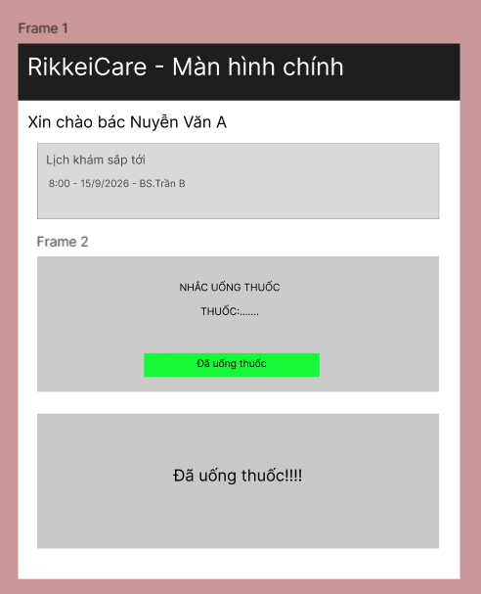

Bước 3 — Định luật Hick
Nếu thêm 4–5 nút lựa chọn, bệnh nhân lớn tuổi phải mất nhiều thời gian hơn để xem xét và lựa chọn, đồng thời dễ bị bối rối hoặc chọn nhầm. Vì vậy chỉ giữ một nút "Đã uống" giúp giảm số lựa chọn và làm thao tác đơn giản hơn.

